**课程报告**

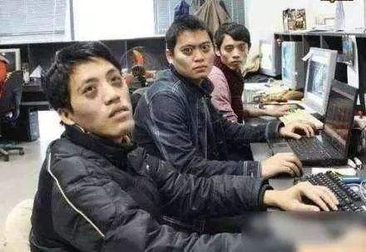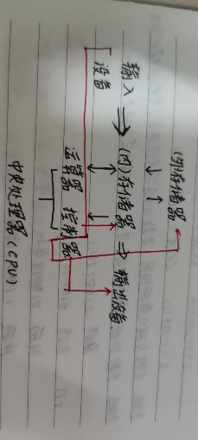什么是编程？什么是C++？带着疑问，我们走进了计算机导论与程序设计这门课程，揭开了程序员的神秘面纱，揭开了编程领域的“冰山一角”。

那究竟什么是编程呢？首先我从老师那了解到的是有关计算机的工作原理。基本工作原理就是“存储程序”+“程序控制”，而稍微具体的计算机工作过程也很简单，具体如右图所示。

并且我们也了解到了有关进制的内容，也明白了原来计算机都是识别二进制的指令，也终于让我明白了曾经看的刘慈欣的科幻小说《纤维》中为什么不同的平行宇宙中唯一相同的地方就是计算机都是二进制。

因为二进制是最简单的有无关系，因此键盘上的每一个键都通过ASCII编码表转化成十进制数，再转化成二进制，从而让电脑识别。

接着我们学习了补码和反码，才明白电脑也是死脑筋，只喜欢算加法，于是我们不得不用补码和反码，把减法换成加法供计算机方便运算。

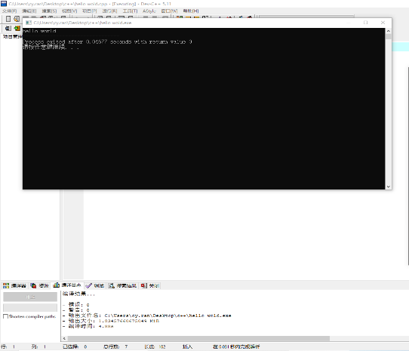再往后我们在老师的带领下真正开始接触编程，真正接触C++，开始领会C++的真正面目。

首先我们接触了“万恶的起源”：

#include<stdio.h>

int main()

{

printf(“Hello world”);

return 0;

}

在这个程序之后，我们体会到了编程的感觉，而这个程序的完成也意味着我们真正走入了编程的殿堂。

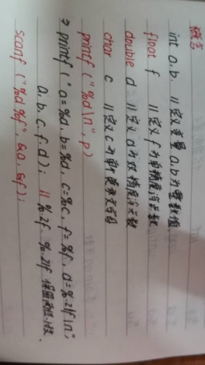也许编程的目的就是让计算机听从我们的命令进行我们想让它进行的步骤罢了，而我们的命令就是编出的程序，编出的每一个程序就是我们和计算机交流的一种方法，想让计算机听我们的话，首先要让它听的懂我们说的话，而且正因为计算机的死脑筋，但凡我们对它说错一个字，他都会罢工，这就毫无疑问要求我们编程的每一条语句都不能错，由此可见编程也是一门细活，精活。

在之后的学习中，我们首先接触到了基本的定义和概念，比如整数和浮点数（也就是数学中所谓的小数）的定义，还有字符的含义，理解并区别了a和’a’的不同意义，也了解了基本的输入输出语句，并认认真真的记下了笔记。

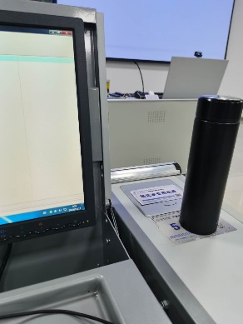在学习过程中当然有过疑问和不解，我也曾怀着忐忑不安的心情弱弱的在班级微信群里发问，而微信群里的各位同学的热心出乎我的意料，群里的已经掌握知识点的同学非常热心肠的为有疑问的同学解决问题。学生的发问，同学的解答，还有老师的画龙点睛之提醒，让整个微信群呈现出一种其乐融融感觉，呈现出一种良好的学习氛围。

在上周日，我们迎来了本学期的第一次上机，伴随着阴沉沉的天气，带着忐忑不安的心情，我们走进了机房，在等待老师的过程中，我一直带着新奇的表情打量着机房和机房的电脑，这就是我以后考试的地方了。

很快老师来了，在老师的指挥下，我们进入了浏览器，登入了网站，开始了今天的上机之旅。

打开了网站，我才明白，原来上机就相当于一次小考试呀。网站上有七个题目，需要我们按照题目要求编写程序，之后提交程序，再由系统打分，我顿时紧张了，开始看电脑上的题目。

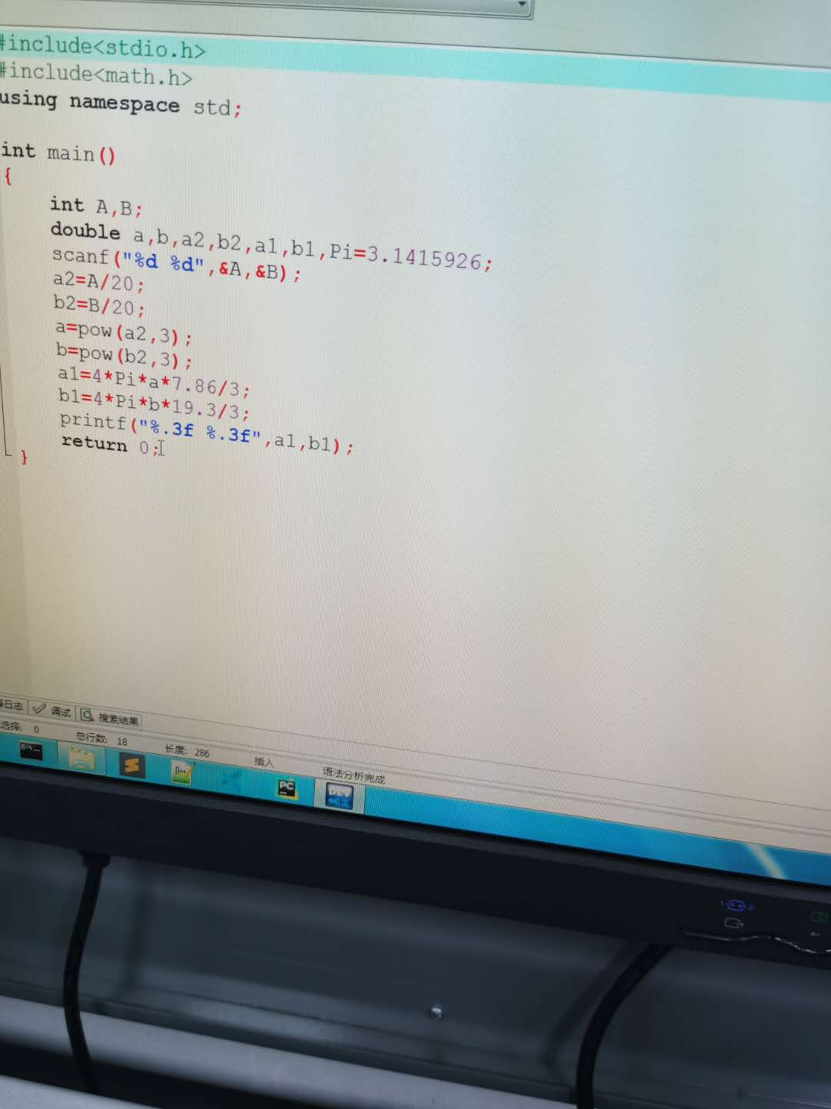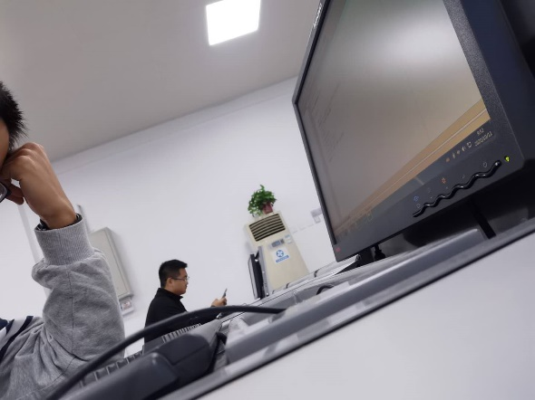结果在第一个题目上我就遇到了问题，精心设计的程序却怎么也输不出我想要的结果，在询问过邻座的同学后仍是无解，我逐渐开始着急了，不知所措的在电脑面前不知道该干什么，但细心的老师为我们找来了我们的学长为我们答疑解惑，我仿佛找到了救命稻草。耐心的等完学长为他人解决完问题后，我小心翼翼的询问着我的疑惑，学长听到后，一针见血的指出了我的问题所在，我恍然大悟，连连道谢。

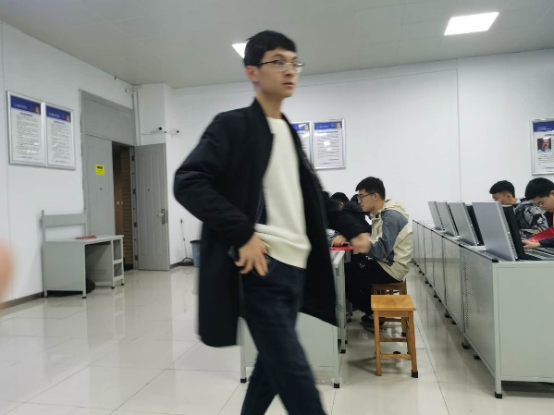

之后的解题过程中基本没有遇到什么问题，很顺利的把题目都写完了，坐在机房里的我没有闲着，开始环视周围，认认真真的观察了一会，看着学长和老师在偌大的机房内跑东跑西只为帮同学们答疑解惑，每当有同学举手，学长和老师都是小跑着前去，形成了一道亮丽的风景线，学长和老师耐心为同学解决问题的场景让我感慨，有这么好的老师和学长，我们更应该努力学习，不让老师失望。

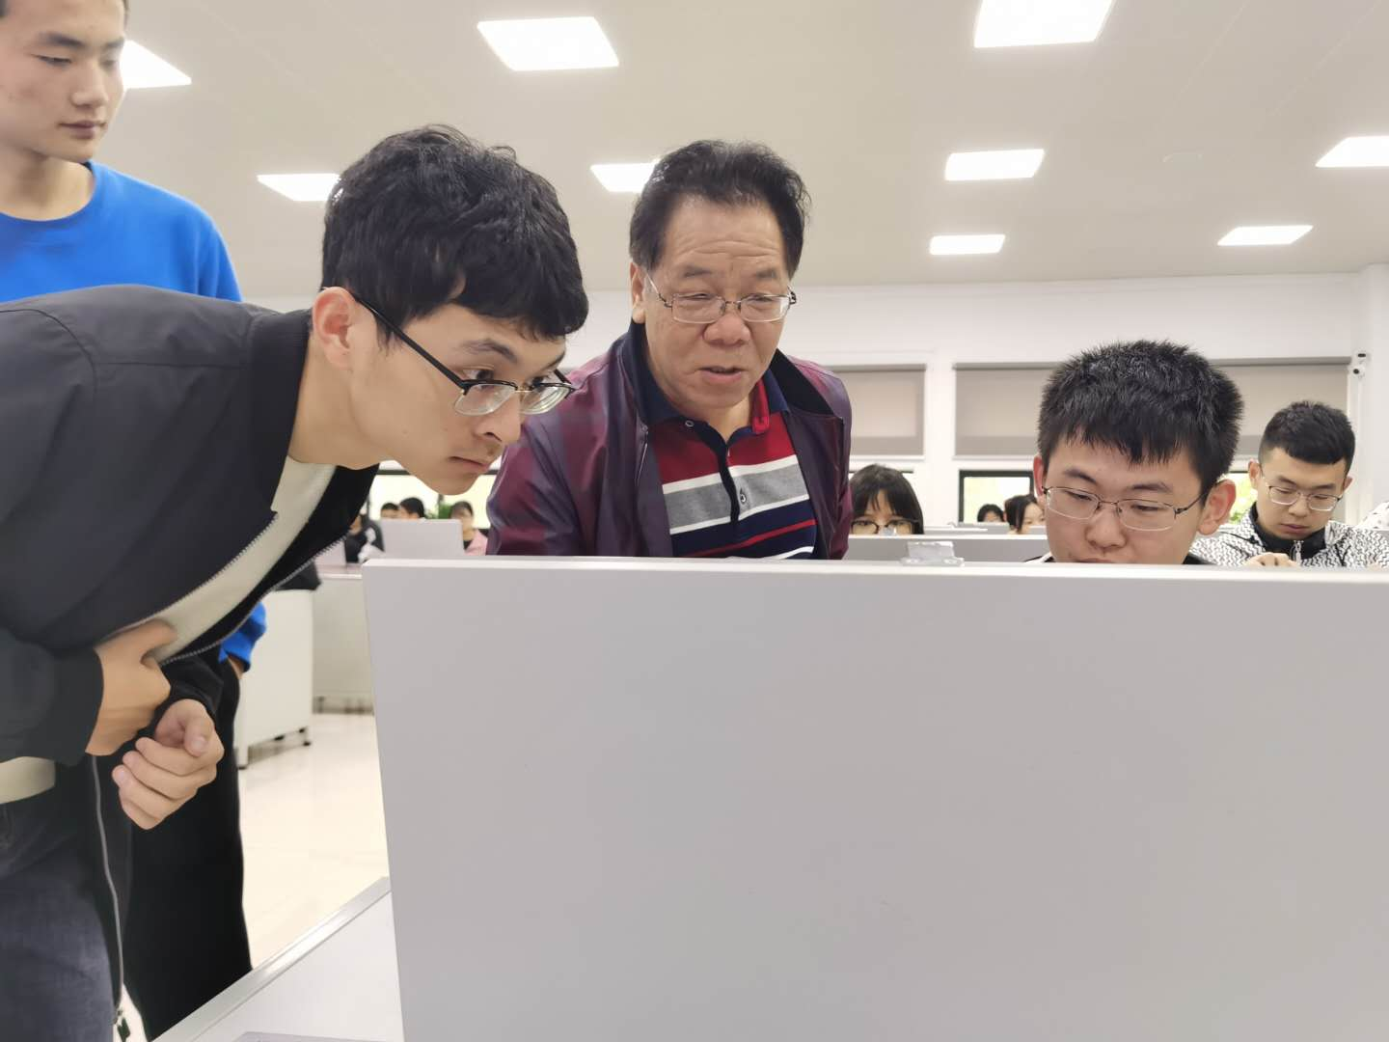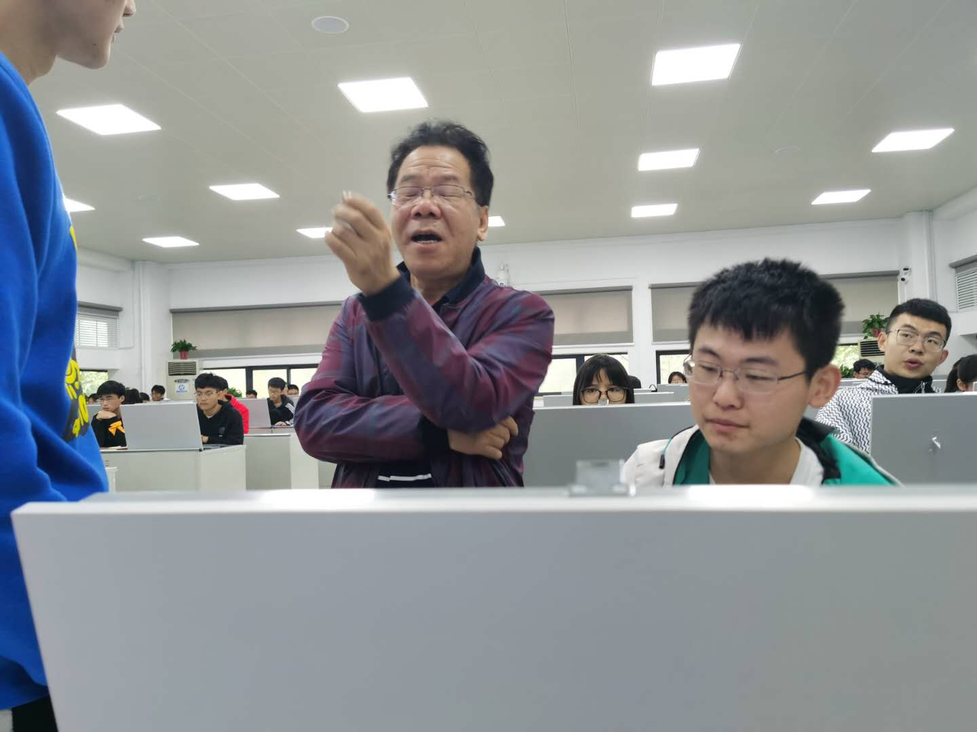

紧接着，在之后的课程中，我们开始学习了C语言中的各种语句，这种语句就像英语学习中的各种语法一样，让人眼花缭乱，首先是选择语句if语句和switch语句，之后又是循环语句while语句和for循环语句。而这些只是C语言语句中的一小部分，在未来我们还会学习更多复杂的语句，还有各种函数。

面对未来的各种挑战，我们都要有信心去面对，因为我们不只有我们自己，我们还有老师，我们还有同学，相信以后我们一定能学习好计算机导论与程序设计这门课程！